Севастопольская специальная (коррекционная)

школа – интернат №1 VIII вида

Разработка открытого урока географии

Тема урока

«Лесная зона России»

Подготовила

Учитель географии

1 категории

Соболева С.Л.

Севастополь. 2014г.

Тема урока : «Лесная зона России»
Цель и задачи урока:
Изучить разнообразие лесов России, рассмотреть причины различия лесных зон России. Познакомить с особенностями природы и разобрать взаимосвязи компонентов природы.
Развивать память , речь, внимание, мышление путем синеза и анализа, давая полные ответы, рассуждая над проблемными вопросами.
Прививать интерес к окружающему миру, любовь к Родине.
Оборудование:
Физическая карта России, карта природных зон России, мультимедийная презентация «Лесные зоны России».
Тип урока : изучение нового материала
Ход урока
- Организационный момент
- Изучение нового материала.
Учитель рассказывает
Леса России - это глухомань ельников, и величие дубрав, и пропитанные солнцем сосновые боры, и белоствольные березняки. Леса России охватывают целых четыре природные зоны: тайга, смешанные леса, широколиственные леса, мелколиственные леса.
Лес - основной тип растительности нашей страны, они занимают 60% ее территории.
Наряду с Канадой и Бразилией, Россия - величайшая лесная держава мира. Россия обладает самыми большими в мире запасами леса. По данным государственного учета лесного фонда - лесопокрытая площадь нашей страны составляет 763,5 млн. га (22 % лесных площадей мира). Кроме того, в нашей стране сохранились первичные, старовозрастные леса.
Поэтому каждый житель России должен распознавать различные зоны лесов, уметь выявлять взаимосвязи природных компонентов, из которых складывается природная зона лесов (рельеф, почвы, климатические условия, растительный и животный мир).
Учитель открывает первый слайд "Лесные зоны России":
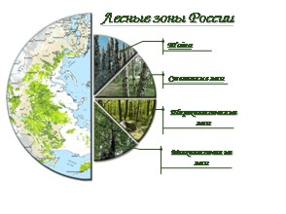

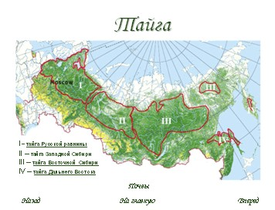
Зона Тайги делится : Тайга Русской равнины
Тайга Западной Сибири
Тайга Восточной Сибири
Тайга Дальнего Востока .
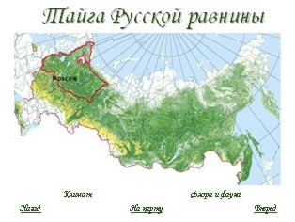
Тайга Русской (Восточно-Европейской) равнины. Умеренно-континентальный тип климата господствует в европейской части России. Основные признаки этого климата: теплое лето(t июля +120 ,+200),морозная зима (t -40до -200 С), годовое количество осадков от 800мм на западе и 400 мм на востоке.
Формируется этот климат под влиянием западного переноса атлантических воздушных масс, относительно теплых зимой и прохладных летом, постоянно влажных. Увлажнение изменяется от избыточного на севере, до достаточного на юго-востоке (при этом показываем очередной слайд).
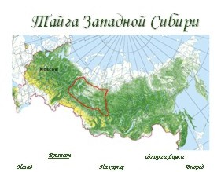
Тип климат Западной Сибири – континентальный. Континентальность возрастает с запада на восток, т.е. разница между зимой и летом более резкая, вследствие более низких температур зимы. Это объясняется несколькими причинами:
- Равнина расположена в умеренных широтах, а северная часть равнины заходит за Северный Полярный круг;
- Удаленность от Атлантики, т.е. ослабление влияния Атлантического океана;
- Открытость ветрам с Северного Ледовитого океана;
- Зима в Западной Сибири холоднее, чем зима на Русской равнине;
- Осадков в Сибири выпадает за зиму меньше, но снежный покров больше, из-за отсутствия оттепелей.
Тайгу образуют различные хвойные породы деревьев, что и объясняет разный внешний облик тайги. Часто встречаются темнохвойные елово-пихтовые леса, где к ним присоединяются кедровники. Кроны елей плотно сомкнуты, под ними селятся ковры изо мха, а другие растения в нижних ярусах плохо переносят постоянную тень и поэтому развиты слабо. Так же западносибирская тайга богата сосной, лиственницей, на местах пожарищ растут береза и осина.
Богат животный мир тайги: в ней водятся «европейцы» - норка, лесная куница, и «восточносибирцы» - соболь. Обитают в тайге бурундук, барсук, медведь, глухарь, дятел, горлицы, по болотам гнездятся серые журавли.
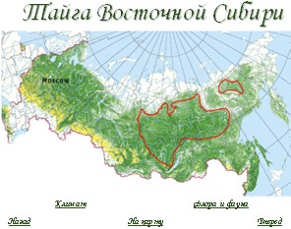
Тип климата Восточной Сибири – резко континентальный, что объясняется следующими причинами:
- Удаленность от океанов (Атлантического), закрытость хребтами (от Тихого);
- Огромная протяженность с севера на юг;
- Зима самая холодная в России и в северном полушарии. На территории находятся «полюса холода» - Оймякон и Верхоянск с абсолютными минимумами температур: -71⁰ С и -68⁰С соответственно. Это происходит в результате действия Сибирского антициклона (азиатского максимума).
В нижнем ярусе наряду с мохово-лишайниковым покровом распространены и травянистые растения. Наиболее яркими представителями животного мира являются: бурый медведь, волк, заяц-русак, белки, глухари, рябчики, лисы и других.
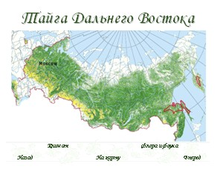
Главная черта климата – крайне неравномерное распределение большого количества осадков по сезонам года. Годовая сумма осадков возрастает от 500 – 600 мм на Зейско-Буреинской равнине до 800-1000 мм и более в горах Сихотэ-Алиняю основная масса осадков выпадает летом в виде ливневых дождей.
Зимой осадков выпадает мало, мощность снежного покрова не велика.
Хвойно-широколиственная зона, расположенная на территории Дальнего Востока удивительным образом сочетаются хвойные и древесные и кустарниковые породы, характерные для лесов Кореи, Японии, Монголии. Корейские кедры и пихты, перевитые лианами, соседствуют с пробковым дубом и Амурским Бархатом, маньчжурским орехом, лимонником и женьшенем.
Животный мир так же, как и растительный имеет эндемичные виды - уссурийский тигр, кожистая черепаха, утка-мандаринка, черный гималайский медведь, куница – харза.
Встречаются также и таежные виды - лось, кабан, волк.
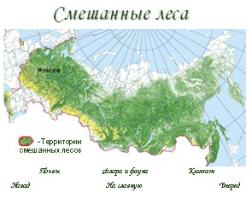
Зона смешанных лесов является переходной зоной - от тайги к широколиственным лесам.
Характеризуется более мягким климатом - теплое и более продолжительное лето, основное количество осадков приходится на лето и составляет 500-800 мм в год, испарение примерно равно годовой сумме осадков, поэтому увлажнение достаточное, что благоприятно влияет на развитие лиственных пород деревьев. Почвы - более плодородные, так как достаточное количество осадков не позволяет вымываться плодородному слою (гумусовый горизонт) - дерново-подзолистые и серые лесные почвы.
Здесь можно встретить как хвойные (сосна, ель, пихта…), так и лиственные (береза, осина, дуб, клен, ясень…) породы деревьев.
Встречается зона смешанных лесов встречается широкой полосой на Русской равнине и узкой полоской в Западной Сибири
«Мягкий, нежный лес. Ель растет рядом с дубом, медноствольной колонной взмыла над лесом сосна с взлохмаченной вершиной, показались остролистый клен и округлая липа, взмахнул своими перистыми листьями ясень, встрепенулась осина…»
Н.Михайлов
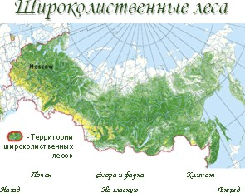
Зону широколиственных лесов можно встретить на Восточно-Европейской равнине и потом встречается на территории Дальнего Востока, а на территории Западной Сибири зона широколиственных лесов замещена зоной мелколиственных лесов.
Климат наиболее благоприятный для широколиственных пород деревьев - теплое и продолжительное лето, мягкая зима, достаточное количество осадков. Почвы еще более плодородные - серые лесные и бурые лесные почвы. Многие животные встречаются как в тайге так и в широколиственных лесах – лиса, волк, медведь; но есть и такие, чья жизнь связана только с широколиственными лесами – зубр, рысь, туры, тарпаны. К сожалению, животный мир этой зоны сильно потеснен человеком, поэтому многие виды можно увидеть только в заповедниках.
Яркими представителями широколиственных лесов являются: граб, дуб, липа, ясень, вяз, бук, березы и осина.
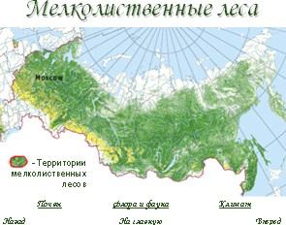
Зону мелколиственных пород можно встретить на территории Русской равнины на местах лесных вырубок (как пионеры зарастания территории) и на местах пожарищ. В западной Сибири данная зона замещает зону широколиственных пород и проходит тонкой полосой, часто сливаясь с зоной смешанных лесов.
Так как мелколиственные леса встречаются в разных зонах лесов, выступая в роли вторичных, поэтому климатические условия будут меняться в зависимости от местоположения: от умеренно-континентального до континентального; от холодной зимы до мягкой. От более влажных территорий до более сухих.
Они представлены такими видами как береза, осина, ива, рябина, в нижнем ярусе произрастают осоковые, некоторые виды цветковых растений – ромашки, лютики и др.
Представители животного мира встречаются как таежные, так и жители смешанных и широколиственных лесов.
Домашнее задание составить кроссворд "Лесные зоны России".

